4. РОЗРОБКА ЗАСТОСУНКУ

4.1 Структура даних
Застосунок «Metronome» побудований як десктопна CRUD-система для управління музичною школою з реєстрацією користувачів, розмежуванням ролей та обліком усіх ресурсів школи: учнів, викладачів, інструментів, предметів, аудиторій та розкладу занять. Візуалізацію структури у вигляді діаграми класів наведено на рисунку 4.1.
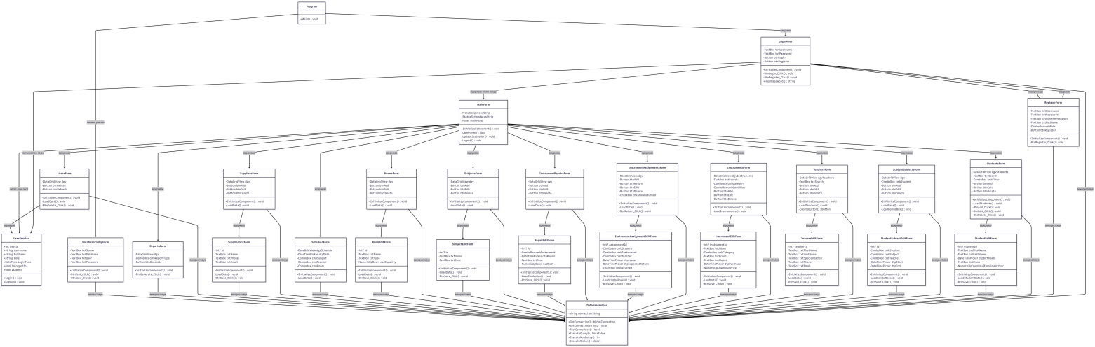
Рисунок 4.1 – діаграма класів розробленого додатку
У структурі даних реалізовано ключові класи:
- DatabaseHelper – забезпечує підключення до бази даних, виконання SQL-запитів та параметризовану роботу з таблицями, захищаючи від SQL-ін’єкцій.
- UserSession – управляє сесією користувача, зберігає інформацію про поточного користувача та його роль.
- LoginForm та RegisterForm – реалізують автентифікацію та реєстрацію користувачів. Використовують хешування паролів SHA-256.
- MainForm – головне меню, що надає доступ до всіх модулів системи.
- StudentsForm, TeachersForm, InstrumentsForm, InstrumentAssignmentsForm, InstrumentRepairsForm, SubjectsForm, StudentSubjectsForm, RoomsForm, SuppliersForm, ScheduleForm, UsersForm, ReportsForm – форми для управління відповідними об’єктами бази даних. Кожен клас реалізує методи для додавання, редагування, видалення та перегляду записів, а також пошуку та фільтрації.
Кожен клас обмежує доступ до даних відповідно до ролі користувача: адміністратори мають повний доступ, персонал – лише до частини функцій. Методи класів включають операції CRUD, пошук за ключовими полями, сортування, фільтрацію, генерацію звітів та контроль цілісності даних.

4.2 Алгоритм роботи
Взаємодія класів у «Metronome» забезпечує реалізацію базового функціоналу системи. Після входу користувача через LoginForm створюється об’єкт UserSession, який визначає права доступу та роль користувача (admin або staff). Далі головна форма (MainForm) надає навігацію по модулях системи, таким як управління учнями, викладачами, інструментами, предметами, розкладом та звітами.
Підключення до бази даних MySQL реалізовано через клас DatabaseHelper, який використовує MySql.Data (MySQL Connector/NET). Під час запуску застосунку відбувається встановлення з’єднання з сервером MySQL за вказаним рядком підключення, що містить адресу сервера, назву бази даних, логін та пароль користувача. Методи класу DatabaseHelper дозволяють виконувати CRUD-операції над таблицями, обробляти результати запитів у вигляді об’єктів C# і передавати їх у відповідні форми для відображення та редагування.
Наприклад, при додаванні нового учня користувач відкриває StudentsForm, заповнюються дані через StudentEditForm, після чого викликається метод DatabaseHelper.InsertStudent(), який формує SQL-запит INSERT і відправляє його на сервер бази даних. Після успішного виконання запиту об’єкт учня додається до локальної колекції в формі для оновлення списку.
При видачі інструмента створюється запис у таблиці instrument_assignments, зв’язуючи учня, інструмент та викладача, а система автоматично відстежує очікувану дату повернення. Дані про активні видачі та історію повернень також зберігаються в базі і можуть бути отримані через методи DatabaseHelper для відображення у формі InstrumentAssignmentsForm.
Для формування звітів ReportsForm збирає дані з різних таблиць через об’єднання SQL-запитів (JOIN), після чого перетворює їх у вигляд, зручний для відображення у таблицях або графіках. Завдяки централізованому підключенню до бази даних і використанню параметризованих запитів забезпечується цілісність даних, актуальність інформації та безпечна робота всіх модулів системи.
Таким чином, вся робота застосунку будується на постійному обміні даними між формами, класами та базою даних, що забезпечує ефективний, безпечний та контрольований облік учнів, викладачів, інструментів та навчального процесу.

4.3 Інтерфейс користувача
Основні форми, клааси та їх призначення:
DatabaseHelper.cs – забезпечує підключення до бази даних MySQL, виконання параметризованих SQL-запитів, обробку результатів та захист від SQL-ін’єкцій. У класі реалізовані методи для CRUD-операцій над усіма таблицями системи, а також для отримання агрегованих даних для форм та звітів.
UserSession.cs – управляє сесією користувача, зберігає інформацію про поточного користувача, його роль та права доступу до модулів системи.
LoginForm.cs та RegisterForm.cs – реалізують автентифікацію та реєстрацію користувачів. Під час реєстрації та входу використовується хешування паролів SHA-256, а також перевірка валідності введених даних. Інтерфейс класів відображено на рисунку 4.2.
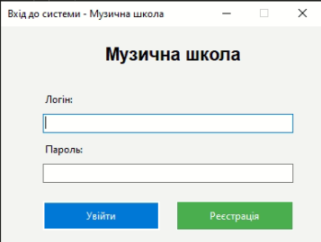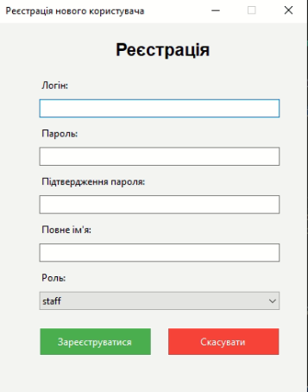
Рисунок 4.2 – форма входу та реєстрації
MainForm.cs – головне меню застосунку, що надає навігацію до всіх модулів: управління учнями, викладачами, інструментами, предметами, розкладом, постачальниками та звітами. Інтерфейс класу відображено на рисунку 4.3.
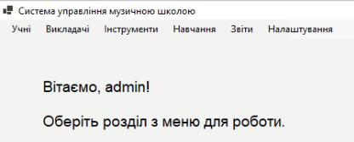
Рисунок 4.3 – головне
StudentsForm.cs та StudentEditForm.cs – модулі для перегляду, додавання, редагування та видалення записів про учнів, пошуку за ключовими полями та фільтрації по класах. Інтерфейс класів відображено на рисунках 4.4 - 4.7.
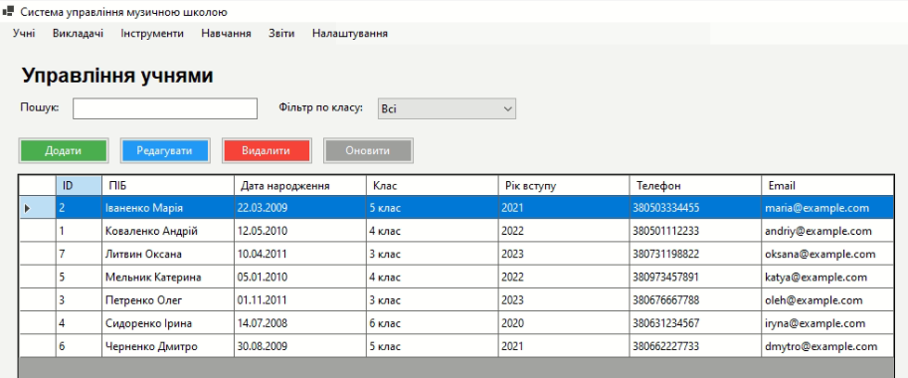
Рисунок 4.4 – управління учнями роль admin
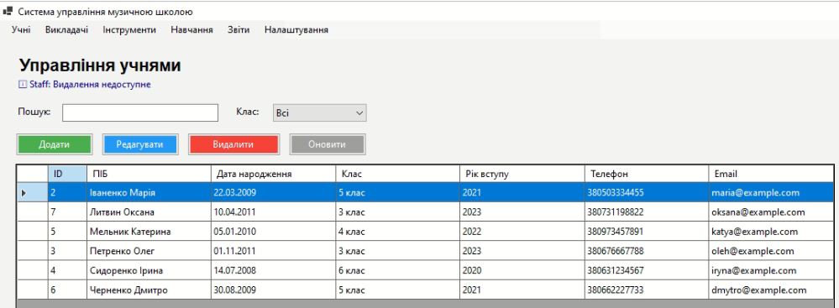
Рисунок 4.5 – управління учнями роль staff
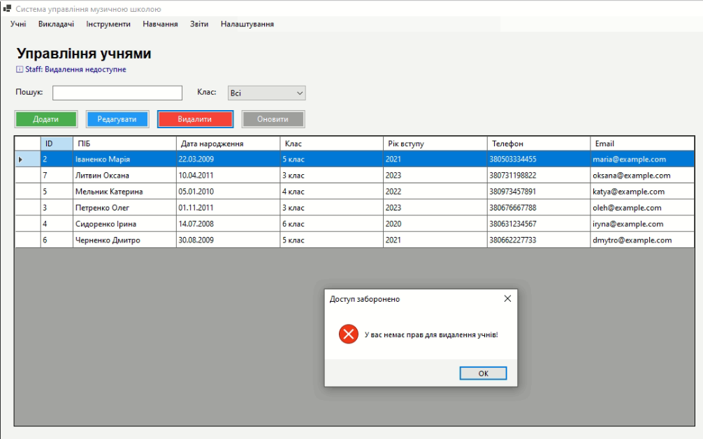
Рисунок 4.6 – заборона видалення для ролі staff
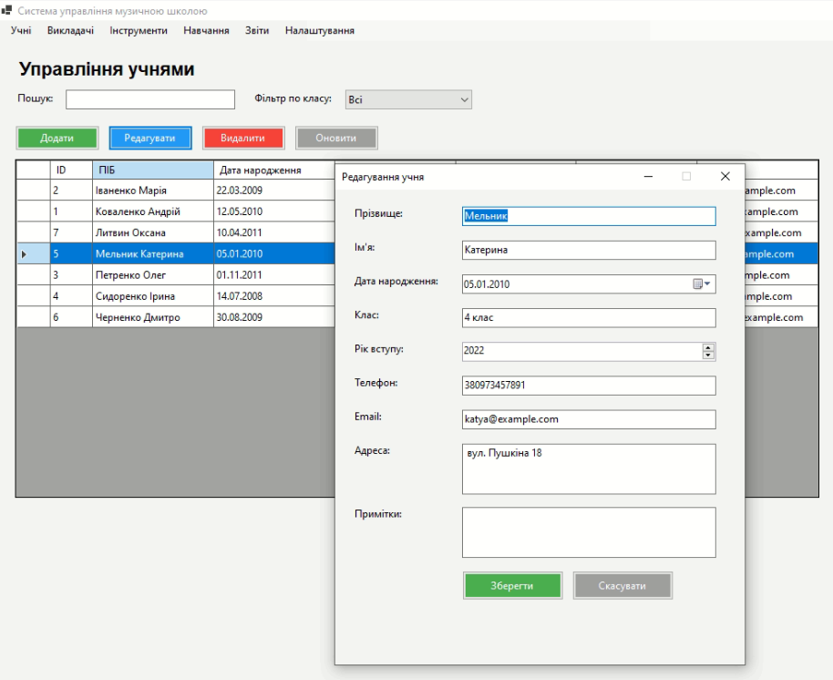
Рисунок 4.7 – форма редагування учня
TeachersForm.cs – управління даними викладачів, включаючи контактні дані та спеціалізацію. Інтерфейс класів відображено на рисунках 4.8 - 4.10.
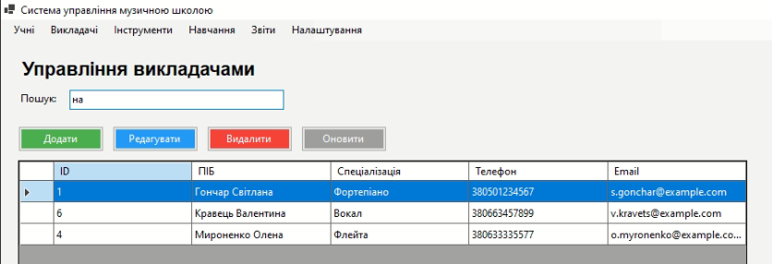
Рисунок 4.8 – управління викладачами роль admin
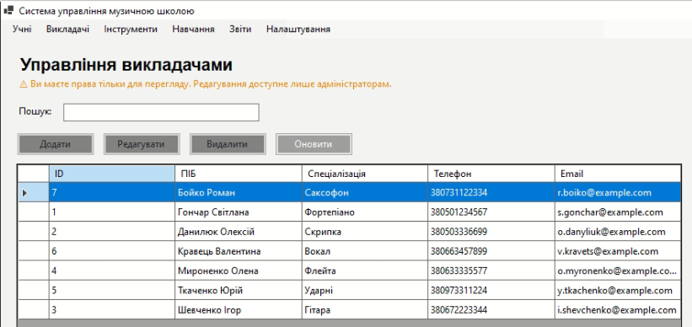
Рисунок 4.9 – управління викладачами роль staff
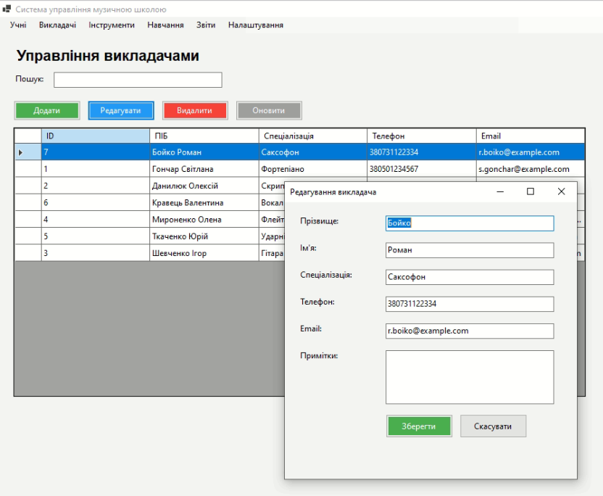
Рисунок 4.10 – форма редагування викладача
InstrumentsForm.cs, InstrumentAssignmentsForm.cs, InstrumentRepairsForm.cs – модулі для ведення реєстру інструментів, контролю видачі учням, обліку повернень та ремонтів. Інтерфейс класів відображено на рисунках 4.11 - 4.17.
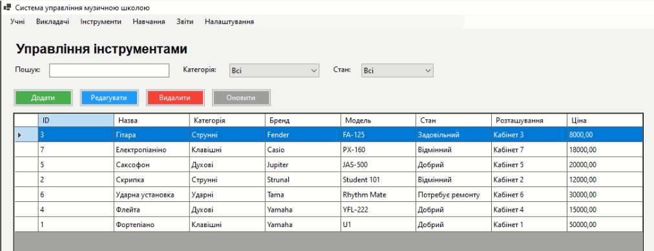
Рисунок 4.11 – управління інструментами роль admin
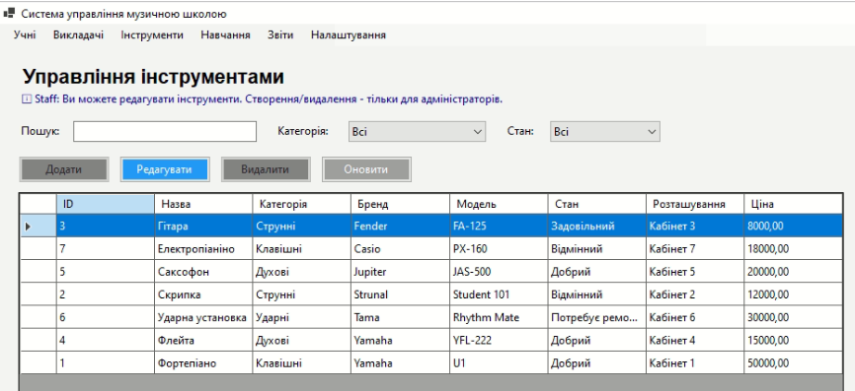
Рисунок 4.12 – управління інструментами роль staff

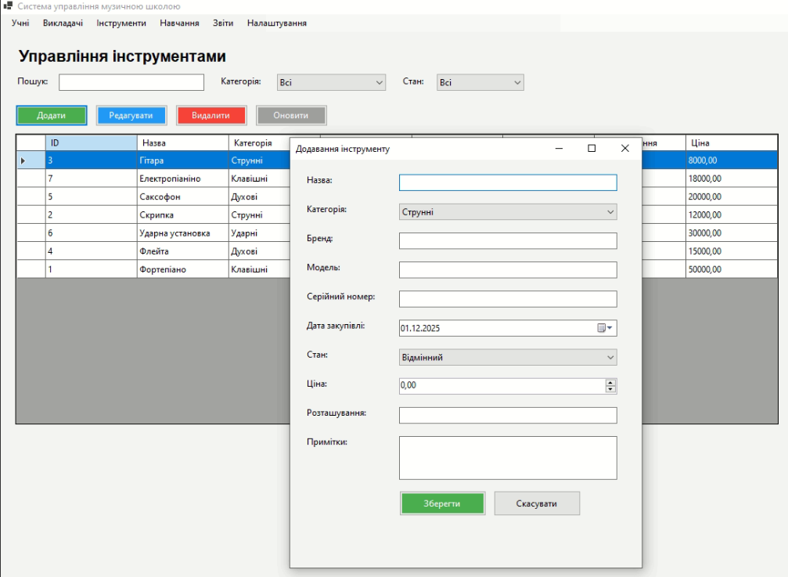
Рисунок 4.13 – форма додавання інструмента
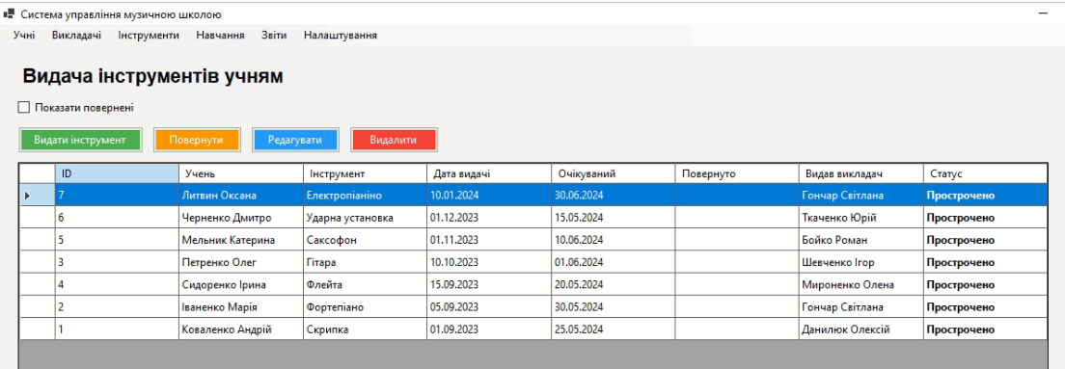
Рисунок 4.14 – видача інструментів учням
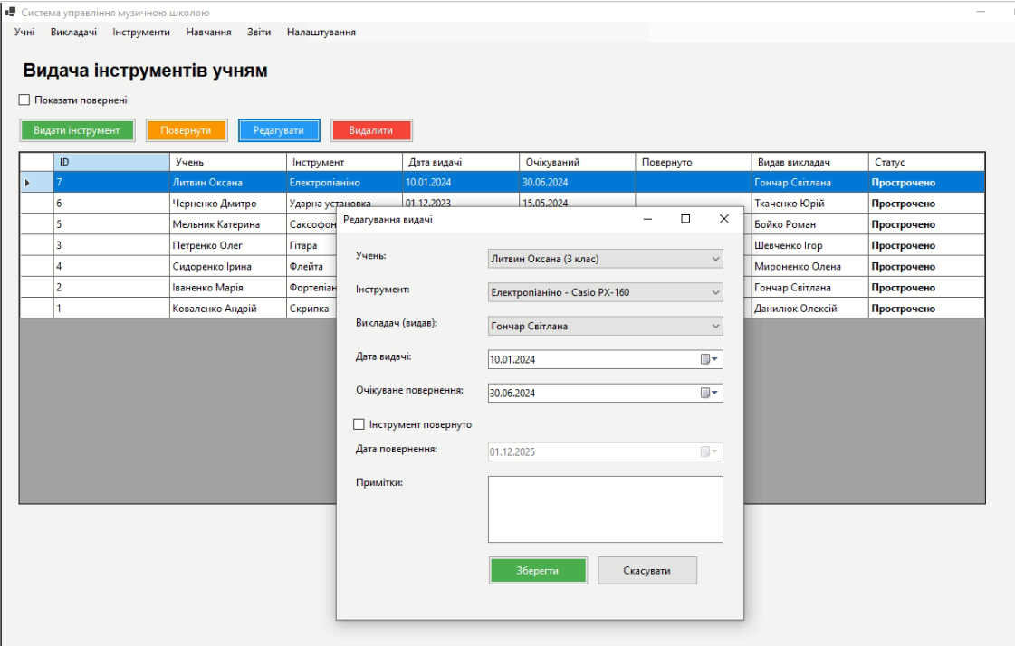
Рисунок 4.15 – форма редагування видачі
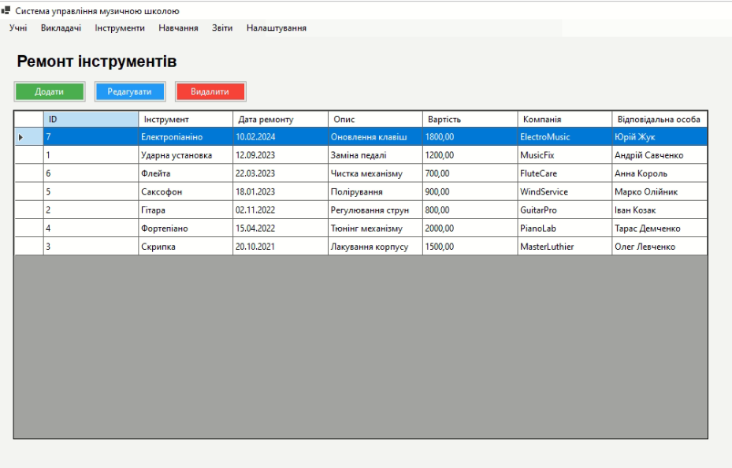
Рисунок 4.16 – ремонт інструментів
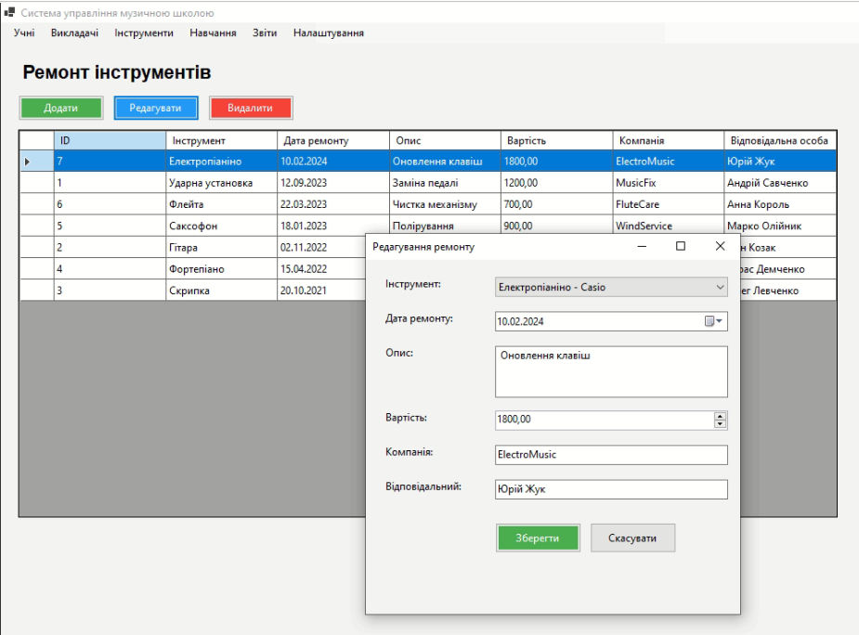
Рисунок 4.17 – форма редагування ремонту
SubjectsForm.cs – управління навчальними дисциплінами. Інтерфейс класів відображено на рисунках 4.18 - 4.20.
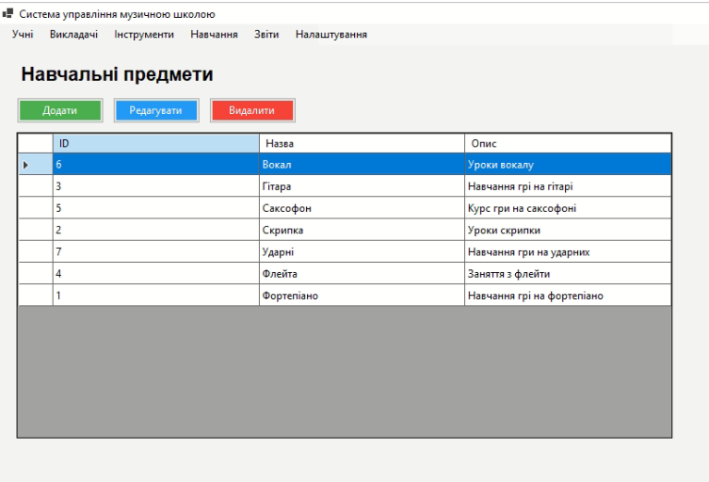
Рисунок 4.18 – навчальні предмети роль admin
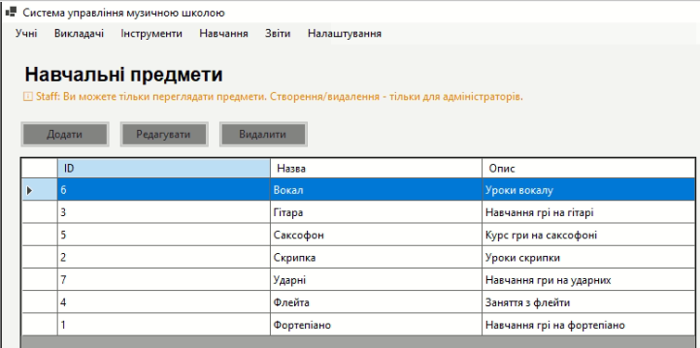
Рисунок 4.19 – навчальні предмети роль staff
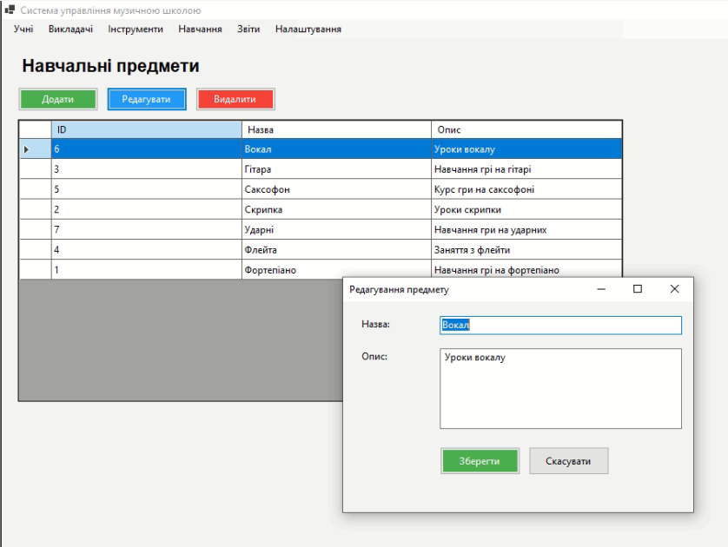
Рисунок 4.20 – форма редагування предмету
StudentSubjectsForm.cs – управління записами учнів на предмети з прив’язкою до викладачів і періодів навчання. Інтерфейс класів відображено на рисунках 4.21 - 4.23.
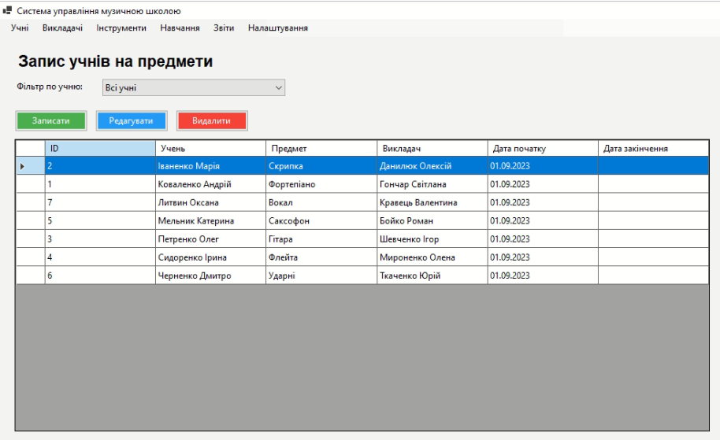
Рисунок 4.21 – запис учнів на предмет роль admin
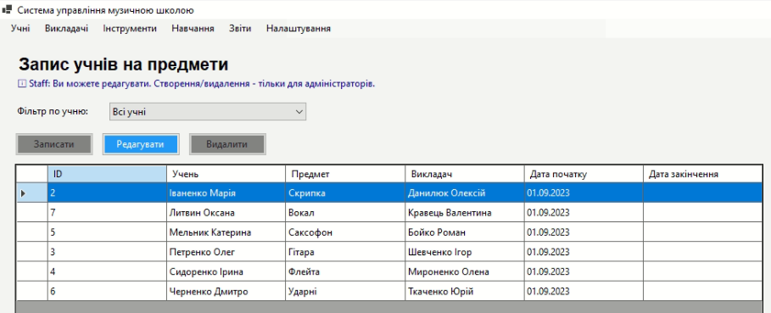
Рисунок 4.22 – запис учнів на предмет роль staff

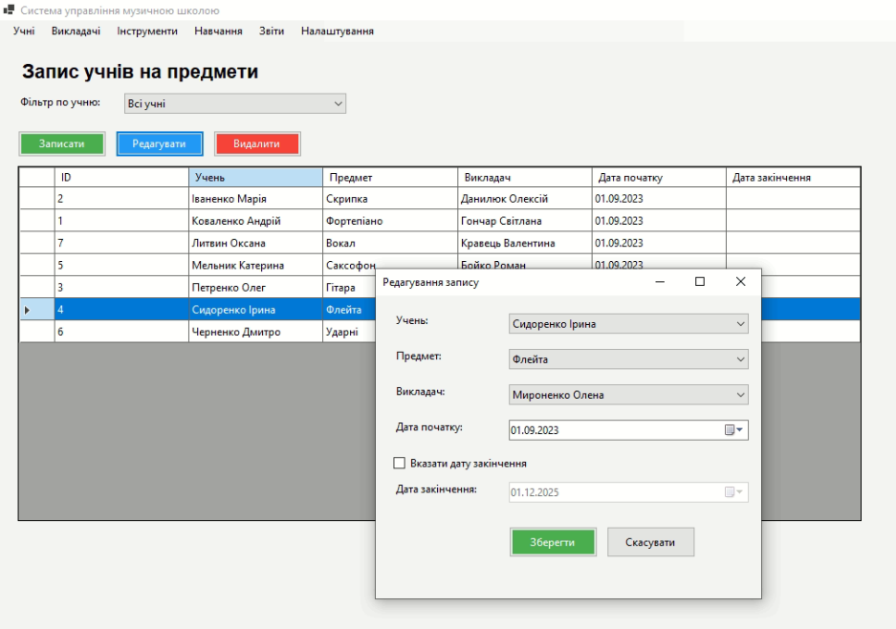
Рисунок 4.23 – форма редагування запису
RoomsForm.cs – облік аудиторій та кабінетів, зберігання інформації про тип приміщення, місткість та додаткові примітки. Інтерфейс класів відображено на рисунках 4.24 - 4.26.
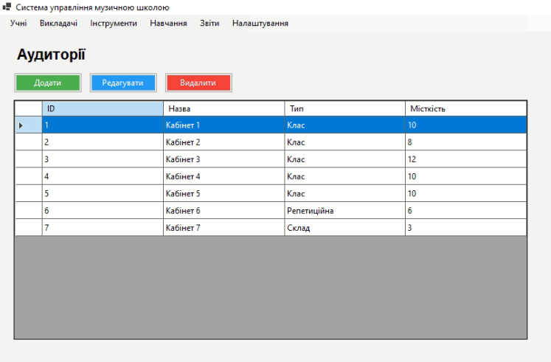
Рисунок 4.24 – відображення аудиторій роль admin
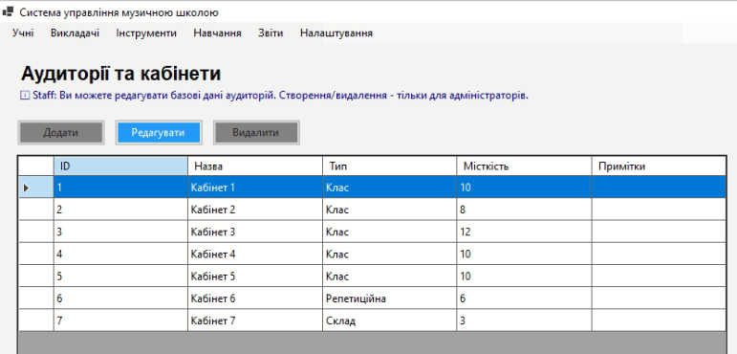
Рисунок 4.25 – відображення аудиторій роль staff
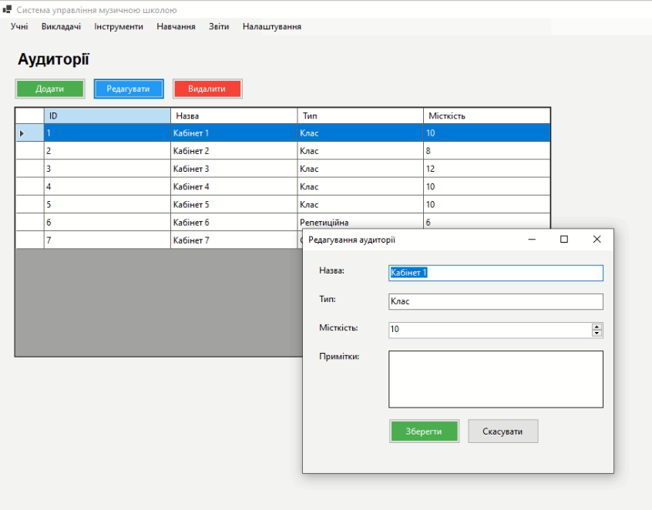
Рисунок 4.26 – форма редагування аудиторій
SuppliersForm.cs – база постачальників. Інтерфейс класів відображено на рисунках 4.27 - 4.29 .
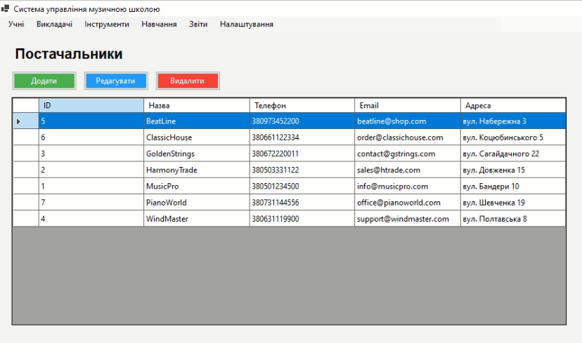
Рисунок 4.27 – постачальники роль admin
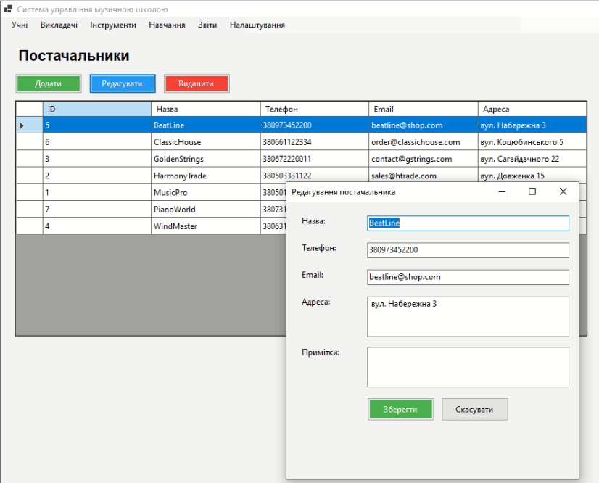
Рисунок 4.28 – форма редагування постачальника
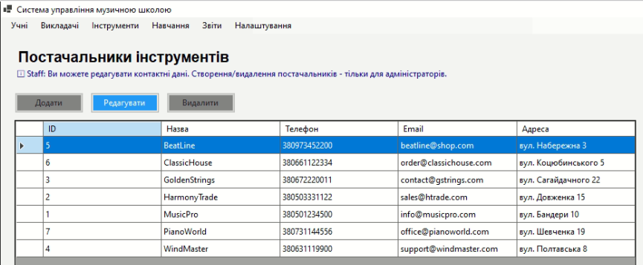’
Рисунок 4.29 – постачальники роль staff
ScheduleForm.cs – формування та управління розкладом занять із прив’язкою до викладачів, предметів та аудиторій. Інтерфейс класів відображено на рисунках 4.30, 4.31.
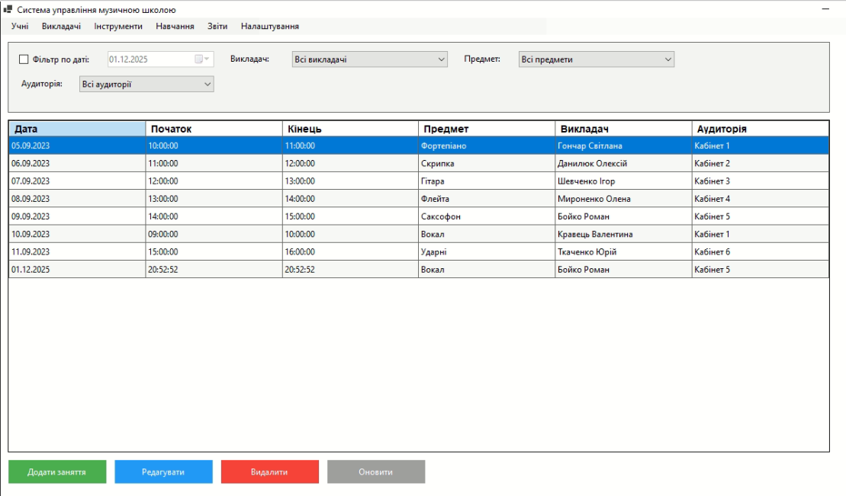
Рисунок 4.30 – розклад
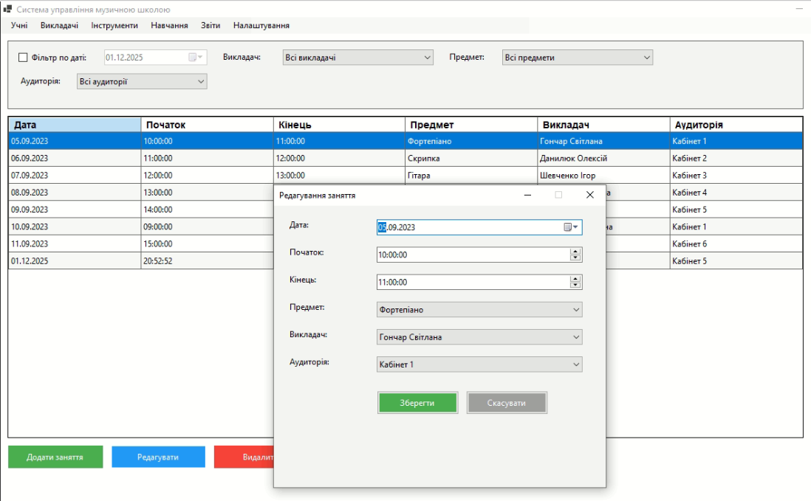
Рисунок 4.31 – форма редагування заняття
UsersForm.cs – модуль для управління користувачами системи (доступний тільки адміністраторам). Інтерфейс класів відображено на рисунку 4.32.
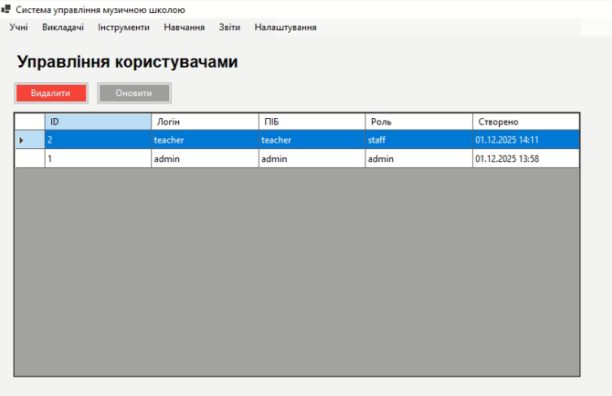
Рисунок 4.32 – управління користувачами
ReportsForm.cs – генерація звітів по учнях, викладачах, інструментах, розкладу та інших об’єктах бази. Інтерфейс класів відображено на рисунках 4.33 - 4.37.
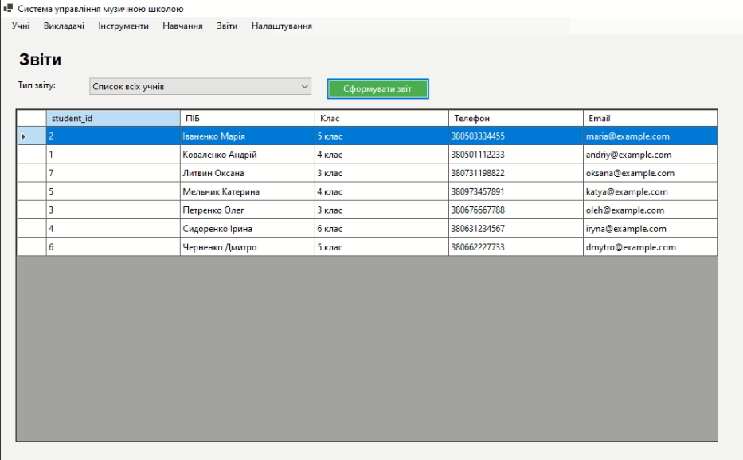
Рисунок 4.33 – список всіх учнів
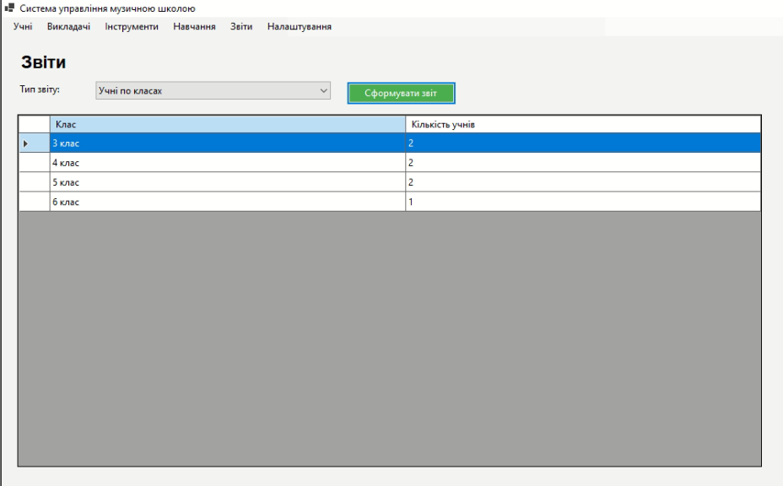
Рисунок 4.34 – учні по класах
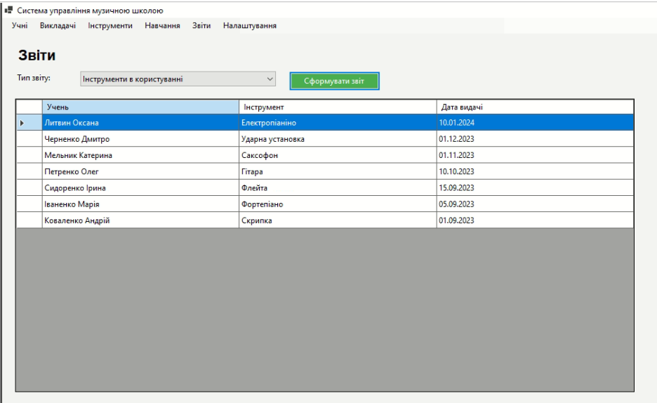
Рисунок 4.35 – інструменти в користуванні
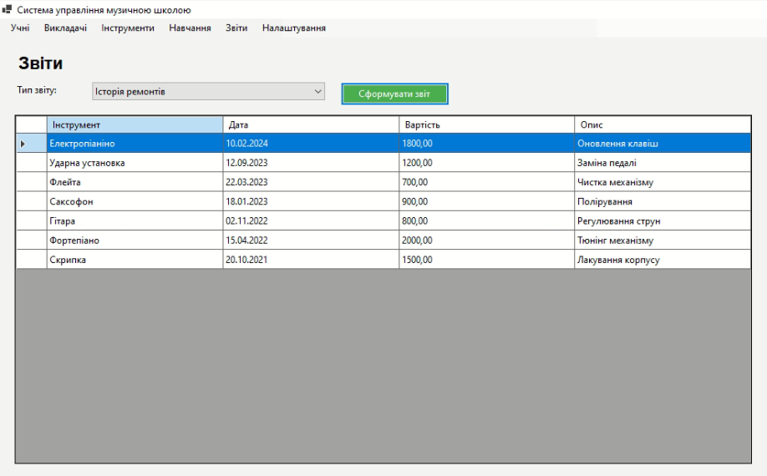
Рисунок 4.36 – історія ремонтів
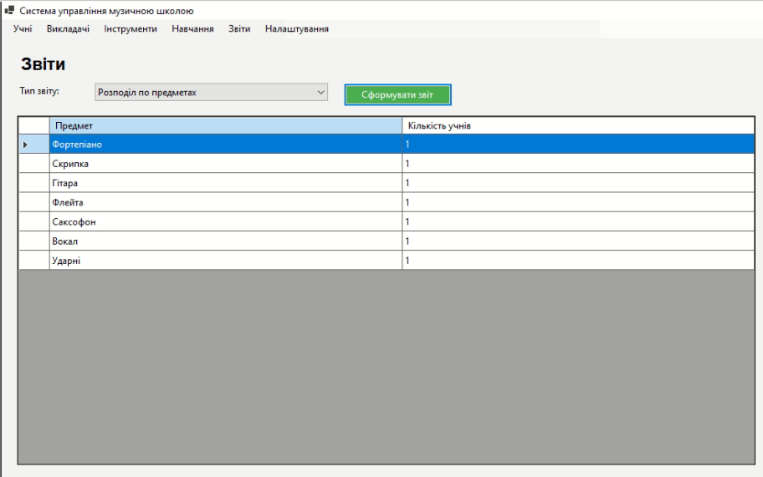
Рисунок 4.37 – розподіл по предметах
Кожен клас обмежує доступ до даних відповідно до ролі користувача: адміністратори мають повний доступ до всіх функцій, тоді як персонал може працювати лише з обмеженим набором модулів. Методи класів реалізують CRUD-операції, пошук, сортування, фільтрацію, контроль цілісності даних та формування звітів.

